Плаксивость у детей с РАС
Подготовила:
Радова Елена Петровна, педагог-психолог
Плаксивость и повышенная эмоциональная реактивность у детей с расстройством аутистического спектра (РАС) – это очень частое явление, и причины почти всегда лежат не в капризах или плохом характере, а в особенностях работы их нервной системы и сложностях взаимодействия с миром.

Вот основные причины, сгруппированные по категориям:
- Сенсорные причины (Наиболее частая причина)
Окружающий мир для ребенка с РАС – это часто хаос из неприятных, слишком интенсивных сигналов.
  - Сенсорная перегрузка: Большое скопление людей (торговый центр, детский праздник), громкие звуки (шумный класс, крики), яркий или мерцающий свет, множество визуальных стимулов (рекламные щиты). Плач в этом случае – это реакция на стресс и попытка "сбросить" накопившееся напряжение.
  - Непереносимость определенных стимулов: Ребенка может доводить до слез конкретный звук (например, жужжание пылесоса, лай собаки), текстура одежды (метка на футболке, шерстяной свитер), вкус или запах еды. Это не просто "не нравится", а вызывает почти физическую боль.
  - Проблемы с проприоцепцией и вестибулярным аппаратом: Ребенок может плакать из-за неуверенности в своем теле, боязни высоты, потери равновесия или, наоборот, из-за потребности в более интенсивных ощущениях (кружении, прыжках), которые он не может получить.
- Коммуникативные и социальные причины
Ребенку с РАС крайне сложно выражать свои мысли, чувства и потребности.
  - Трудности в выражении потребностей: Ребенок не может словами или жестами сказать, что он голоден, устал, хочет пить или у него что-то болит. Плач и истерика становятся его единственным способом сообщить о дискомфорте.
  - Непонимание социальных ситуаций: Ребенок может заплакать, когда к нему обращается незнакомый человек, когда его включают в игру, правила которой он не понимает, или, когда происходит резкая смена социального сценария. Это слезы растерянности и тревоги.
  - Неспособность распознавать и выражать эмоции: Ребенку может быть сложно понять, что он чувствует (злость, разочарование, грусть). Эта внутренняя путаница и невозможность справиться с эмоцией выливаются в плач.

- Эмоционально-поведенческие причины
  - Тревожность и страх: Дети с РАС часто испытывают повышенную тревожность, в том числе из-за непредсказуемости мира. Любое изменение планов или нарушение привычного распорядка может вызвать приступ плача как реакцию на страх.
  - Фрустрация (раздражение от невозможности достичь цели): Ребенок пытается собрать сложный пазл, построить башню из кубиков, но у него не получается. Из-за трудностей с гибкостью мышления и планирования он не может найти альтернативное решение, что приводит к фрустрации и слезам.
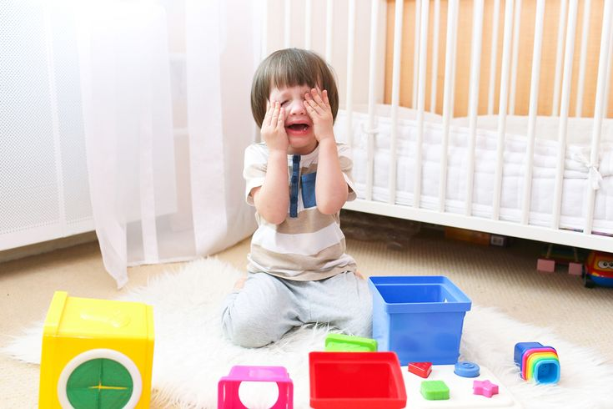
  - Ригидность поведения и навязчивые интересы: Попытка нарушить его ритуал (например, пойти домой другой дорогой), невозможность заняться своим особым интересом (например, поиграть в любимую игру) или даже малейшее изменение в окружающей обстановке (переставили стул) могут стать причиной сильного расстройства.
- Физиологические и медицинские причины
Важно исключать эти причины в первую очередь, так как ребенок часто не может сказать, что у него что-то болит.
  - Сопутствующие медицинские проблемы: У детей с РАС часто встречаются желудочно-кишечные проблемы (запоры, боли в животе), головные боли, судороги (эпилепсия чаще встречается при РАС).
  - Нарушения сна: Многие дети с РАС имеют проблемы с засыпанием и поддержанием сна. Хроническое недосыпание делает любого человека, а особенно ребенка, более раздражительным и плаксивым.
  - Побочные эффекты лекарств: Некоторые препараты, которые могут назначаться при сопутствующих состояниях, могут влиять на эмоциональный фон.
- Поведенческие причины (вторичные)
Иногда плач может быть заученным поведением.
  - Манипулятивный плач: Если ребенок заметил, что с помощью плача он может добиться желаемого (например, получить сладость или избежать нежелательного занятия), он может начать использовать этот способ. Однако важно понимать, что это обычно следствие того, что другие, адекватные способы коммуникации у него не сформированы.

Что делать родителям и специалистам?
1. Наблюдайте и анализируйте: Ведите дневник, чтобы отследить, в каких ситуациях возникает плач. Что происходило до, во время и после? Это поможет выявить триггеры.
2. Обеспечьте предсказуемость: Используйте визуальное расписание, готовьте ребенка к предстоящим изменениям заранее с помощью социальных историй.
3. Создайте безопасную среду: Уважайте сенсорные особенности ребенка. Используйте наушники, если ему мешает шум, выбирайте одежду из приятных тканей, создайте дома "уголок уединения", куда он может уйти при перегрузке.
4. Обучайте альтернативной коммуникации: Внедряйте жесты, карточки PECS (система обмена изображениями), используйте приложения-коммуникаторы. Ребенок должен иметь способ попросить о помощи или выразить желание без плача.
5. Учите распознавать эмоции: Используйте "шкалу эмоций", карточки с изображением чувств, называйте свои эмоции и эмоции ребенка ("Я вижу, ты расстроился, потому что башня упала").
6. Обратитесь к специалистам: Обязательно проконсультируйтесь с врачом, чтобы исключить медицинские причины. Работайте с АВА-терапевтом, нейропсихологом, эрготерапевтом (особенно для работы с сенсорными проблемами).
Главное – помнить: Плач для невербального или маловербального ребенка с РАС – это прежде всего язык. Наша задача – не подавить его, а понять причину и помочь ребенку найти более эффективный способ коммуникации и совладания со сложными ситуациями.


